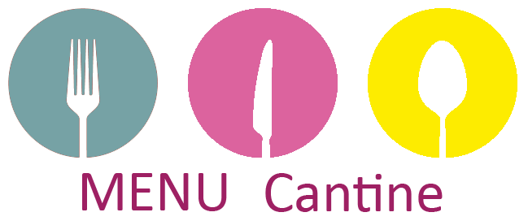

Semaine 15 : du 06 Avril au 10 Avril 2026

LUNDI
06
Avril
MARDI  07  Avril | - Betteraves rouges vinaigrette  - Cordon bleu de volaille (VF)  - PDT Rissolées  - Fromage BIO  - Salade de Fruits
JEUDI  09  Avril | - Croque-Monsieur  - Poisson  - Poêlée de légumes  - Laitage BIO  - Fruit
VENDREDI  10  Avril | - Haricots verts BIO vinaigrette  - Paupiette de veau / tomate (VF : Boucherie Delord)  - Riz  - Fromage  - Fruit

Pain des Boulangeries de Rieutort de Randon et de St Amans

Toutes nos Viandes sont d’Origines Locale ou Française (VF)

Les Menus peuvent être changés, sans préavis, en fonction des marchés et approvisionnements.



